我人生中最难忘的一页
按：本文作者郑玉林教授，是山东大学计算机系的创始人之一，参与研制了山东省第一台电子计算机——DJL-1机项目的全过程。本文是郑先生写的一篇回忆录，全面记叙了关于DJL-1机项目从立项到建设完成的全过程。文章写于2010年3月至2011年5月。
1、前言
2、忆战友、忆同仁
3、DJL-1的由来
4、DJL-1的研制进程
5、DJL-1的历史功绩
6、DJL-1项目给我的启示
7、后记

前言

人到了老年，尤其是步入八十的人，刚说过的、听过的，看过的，或想过的一转身常常会忘得一干二净，但是几十年前的有些往事倒时常会在脑海中浮现。虽然，随着时光的流逝，有些事情淡漠了，但很多场景还是犹在眼前。几年前，我在《济南文史》杂志上看到一篇关于研制山东省第一台电子管数字计算机（103机）的回忆录，立刻就勾起了我对当年参与研制山东省第一台电子计算机时的许多事情，不禁浮想联翩。
上世纪的１９５６年年初，党中央发出了“向科学进军”的伟大号召。随后，我国政府先后制定出发展科学技术的“１２年规划”和“１０年规划”。科技事业进入了一个有计划的蓬勃发展新阶段。“电子计算机”也随之成为全国许多省市优先发展奋斗的目标。在1958年开始的“大跃进”的潮流中，山东省也正式筹建了成立了山东省科学院数学所，挂靠在当时的山东工学院，具体承担103机的研制任务。肖传甫（原某县的县委书记）任书记、李先正（原山东大学数学系主任）任所长。为了充分利用现有资源，数学所分别从地方和山东大学、山东工学院及山东师范学院等院校调集了一批干部、教师和大学生。他们中只有极少数人参观过103机，更没有人了解电子计算机，但大家都斗志昂扬，在召开的誓师大会上表决心，要大干苦干多少天，攻下103机科研项目，向党、向毛主席獻礼。那段时间参加者个个情绪激昂，大干，苦干，实干，根据中科院计算机所提供的103机的全套图纸和俄文版的M3电子计算机的俄文版教材，备料的备料，学习的学习，试验的试验，努力按计划进度，从元件和设备采购，单元电路的试验，生产测试，组装，分调到总调等有序进行……。眼看着“献礼”的日期临近，可是故障一个接着一个，弄得参加调试的人员筋疲力尽，还是不行。献礼的日期已到，决策者只好同意把早已写好的稿件和照片先见报，再继续调试。于是“山东省第一台电子管数字计算机（103机）研制成功”的特大喜讯在《大众日报》头版套红大标题登出。后来，在中央“八字方针”的文件下达后，各省除安徽自动化研究所研制的103机正式长期投运外，其余项目纷纷下马，山东省数学所也随之被撤销，参加会战的干部、教师和学生，分别回归原单位或分配新的工作。
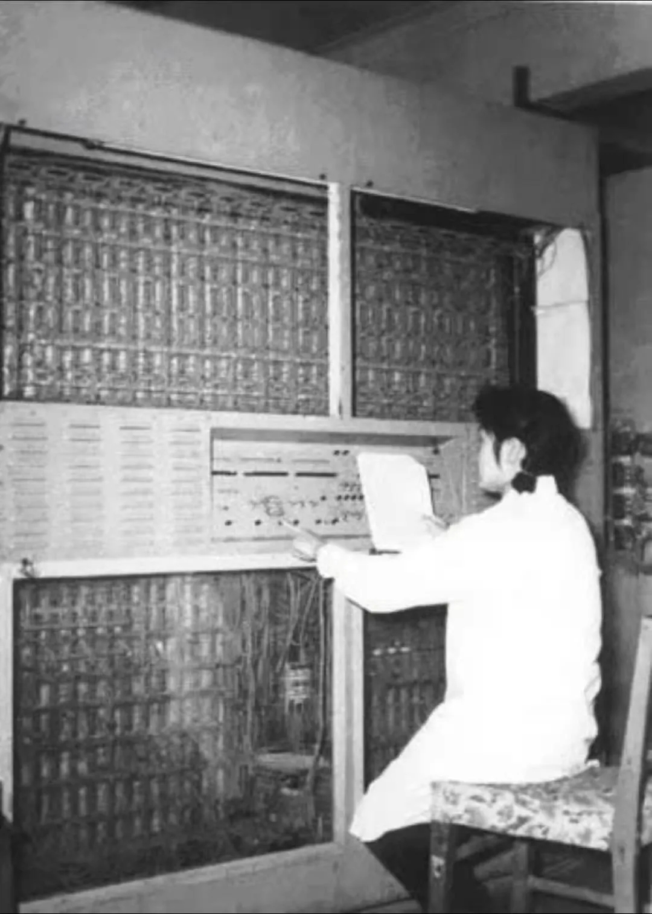
图-1 103机
现在回忆起来，虽然山东省103机研制项目没有达到大家期望的目标，原来的研制团队也没有保留下来，但“失败是成功之母”。103机项目毕竟为山东计算机学科和产业的发展播下了种子。对我个人来说，更是思想上的一次科学启蒙，也是我人生步入计算机领域的催化剂。想当年，当我知道山东大学数学系主任带着郭大钧、欧阳亮、李厚源和沈家英四位老师去山东工学院参加103机会战时，心里十分羡慕。于是，我走进数学系59届毕业班去听郭大钧老师关于103机的讲座，当我听到运算器时，一边听，一边思索，在脑海中浮现了一幅电子算盘的蓝图，下课后连夜绘制出一架电子算盘的逻辑图。次日我拿了图到数学系总支，请求作为59届毕业班的毕业实习课题。于是在系领导支持下，与刚完成高阶微分方程模拟计算机研制工作的汪嘉业、朱本仁、方永宏三位毕业生和从山东省数学所103机会战组回系的沈家英老师一起组成了新的课题组。在大家的努力下，一边做，一边改，最终做出了可进行演示表演的样机，并与线性规划项目成果一起参加了在北京故宫的武英殿为1960年高教群英会举办的教育革命成果展。
之后的一段时间里，数学系虽未涉及计算机硬设备的研制，但在贺广文，杨培勤领导下，组建了计算数学教研室，在数学专业中设立了计算数学专门化研究。1960年7月，我从北京外国语学院留苏预备班学习回来后，在教学上承接了程序设计课程的教学与实习，有机会带着学生去北京计算所和合肥自动化所上103机操作实习。当时，我国有识之士也清楚地认识到电子计算机在四个现代化中的重要地位，一些专业研究所还是全力以赴研制新一代的电子计算机。中科院计算所于1965年正式研制成功了我国第一台大型晶体管计算机——109乙机（第二代机）。然后对109乙机加以改进，两年后又推出了109丙机。
由于国际上对中国的技术封锁，胜利油田因为地质勘探数据处理的急迫需求，1965年，指挥部计划拨款100万元，与山东大学签订了共同开发每秒十万次的晶体管计算机项目约定。不久在老校（即洪家楼校区）6号楼二楼西头的213、214室挂牌成立了101研究室，我与汪嘉业、蔡庚裕、张景淮4人从此正式进入研制电子数字计算机的课题组——逻辑组；另计划再从电子系抽调人员组建线路组（后来不知什么原因只有一位老师李若虹曾到过101室点了点卯，一直没有到位），不久九二三厂（即胜利油田）先拨付了十万元预研费，并由厂方派了鄔民豪、任本瑜（女，党员）二名技术人员和十名青年工人来到山东大学，由我任室主任。之后我们又从七三八厂买来了全套图纸，日以继夜地一边开始熟悉图纸，一边开始给九二三厂的人员进行培训和进行其它筹备工作。1966年5月，北京大学贴出第一张大字报之后，文化大革命很快波及到山东大学，不得已的情况下，我们4人随九二三厂的人员一起移到九二三厂地质指挥部所在地——东营。但到了冬天，文化大革命也很快波及到了九二三厂，就这样刚刚启动的项目不得不被迫中止了。事后才知道九二三厂后来不得不花大价钱从法国引进了两套晶体管的电子数字计算机，鄔民豪还组队到法国接机，回来后被正式任命为首任计算中心主任。
1968年夏，工宣队先后进驻各大学，山东大学数学系也被派来了军代表和济南汽车总厂人员组成的工宣队，组织教师参加社会实践和复课闹革命。我随我校梅恒起带队的由电子系、物理系和数学系教工组成的小分队到了长清某高炮部队，参加37高炮晶体管数字指挥仪研制项目。整个项目由军方立项，拨款10万元。线路，磁芯存贮器、电源部分均由电子系、物理系老师承担，数学系负责总体、运控、数学建模和程序编制。数学系参加人员除我以外，还有周志仁、董继润、朱本仁、贾启恒、陈玉妹等，后来在建跟踪预测飞行目标轨跡数学模型时还请了袁益让、潘承洞等。我负责总体、运控的逻辑设计，之后还承担了机柜，光电输入机的设计。整个项目是在高炮部队党委直接领导和支持下进行的，部队派了一名后勤部刘付部长、一名指导员、一名连长和一名协理员参加项目管理，并且承担了线路板的生产、机柜布线和机柜、电源、光电输入装置的加工，其中机柜加工是由部队修理所承担的，当时由于没有铣床、冲床，所以有些构件不得不采用木制的，加上当年济南刚刚引入多层线路板的工艺，整机质量自然难以完全保证。经过大家的努力，到1969年春天，计算机部分虽然通过了总调，奏出了东方红乐曲，但仍隐藏着诸多潛在的不稳定因素，所以与指挥仪、高炮的联调又花去了相当长的一段时间。山大的教工大部分陆续撤回学校后，只留下不多的人员与部队进行后继工作和打靶试验。
1971年夏天，我在去上海采购的时候，突然胃部大出血，不得不在上海住院治疗。入秋时，部队派专人去上海探望我，告知第二次打靶试验很成功。又过了很长一段时间后，部队告诉我们该项目获得了全军科技进步一等奖。当然，37高炮晶体管数字指挥仪只是部队的科技创新项目，日后没有真正使用，但是对参加项目的人员无疑也是步入了计算机应用之桥。之后好多年，原来在长清高炮部队内当兵的小战士小商到山大找我，聘我去河南洛阳郊县一家化工厂去参加他主持研发的工业过程控制项目鉴定。显然，参加这个项目使我受益非淺。
当我病愈回校时，挂在学校大门口的“山东大学”校牌不见了，换成了“山东科学技术大学”的校牌。原来文史楼的文科各系均已迁到曲阜，许多教室与房间分给了数学系，好多老师改了行，搞起了射流和电子，一楼许多房间变成射流、电子仪表的实验室和金加工场所，系里还增加了好几十工人。原来的校系建制也攺了，数学系曾一度改成了自控大队。当时计算机连队直接领导我的是周志仁、宋茂之（已病故）。
不过，山东科学技术大学也给山东省与山东大学做了一件至今各方受益的大事、好亊：学校在省科技办立了一个大项目，申请到一百万元专款，研制一台具有国内先进水平的《通用电子数字计算机》。学校接此任务后，决定由数学系具体负责组织实施，另外再从物理、电子系和电子设备厂调人参加。之后数学系也对各教研室进行了重新整合，我被分到计算机教研室，周志仁任政治主任，我任分管业务的付主任并具体承担项目管理，周志仁负责政诒思想、人力资源保障工作。在校、系领导（除军代表外，还有徐圭鑫、丁文芳、蔡国锴等）和行政部门的支持下，四次到省科委催要拨款，还从各地网罗人才，使计算机教研室成为数学系人员最多的教研室，为山东省以后的计算机学科、教育、应用、产业的建立和发展写下了闪闪发光的一页。

忆战友、忆同仁

从现代项目管理的视角来看，山东省首台第三代通用电子数字计算机 (即DJL—1机) 的研制和后继应用是一项巨大的系统工程，成功的关键除了我国计算机技术和相关基础产业的进步之外，就是充分发挥了项目团队的协作、奉献、拼博和科学精神。尽管当年的团队来自四面八方，但是共同的目标把大家凝聚在一起，不分你我；只要项目需要大家会乐于奉献，日以继夜地去拼搏；工作不分大小、难易，都会“三老四严”地、用心地做实做好。
在我参加过几个项目中，DJL-1机的研制还经历的时间最长，从1971年12月到1974年6月，历时二年半；涉及的人员最多，从开始二、三十人到后来六、七十人；人员的来源广泛，本校的就有数学系、物理系、电子系和山东电子设备厂的，校外还有从二机部、七机部、706所、吉林电视台、湖北粮科所、哈工大、哈军工、南京大学……等单位调入的许多人员；渉及工作面最广，从设计、试验、采购、生产、组装、调试到投运，其中设计又包括总体设计、逻辑设计、线路设计、线路板设计、机柜设计、机房设计和专用设备和装置的设计；试验又包括单元线路、组件和部件试验和定型，以及抗干扰试验；采购包括元器件、线材、金属材料、辅料、配件、外设和各类设备的采购；生产包括元器件老化、筛选，线路板、部件的焊接、老化和测试，部件、机柜的布线和外加工；组装调试包括单元组装调试、部件组装调试、模型机、整机组装调试和正确性、稳定性测试。主机通过测试后还有大量的软件编制和调试，以及与各个外部设备联调、测试和试运行，最后才交付使用。而我们的团队开始没有一个是计算机科班出身的，绝大多数是学数学的，少部分是学物理的，后来的几名人员中才有学无线电电子、通讯的。几十名工人更是刚刚进大学不久或后来招聘的具有初、高中文化的知识青年。
后来在进入生产测试阶段，项目组才从吉林市电视台调来了第一位学计算机的宁飞，他是成都电讯工程学院文革期间的毕业生。在DJL-1计算机正式投入试运行后，又先后从南京大学、哈尔滨工业大学调来了3位专学计算机的蒋富瑞、刘崇尧和刘敏，之后他们四人被戏称为三个半“布尔什维克”。
所以，面对这样一项涉及几十万元器件、上百万焊点和诸多精密设备（磁鼓、磁带机、宽行打印机和X-Y记录仪等）及上万条机器指令组成的硬件、软件系统的大系统工程，如果没有团队的协作、奉献、拼博和科学精神是难以想像的。
至于整个项目的研制周期, 主管部门也没有明确的指令性期限，于是，我们按项目需求和当时的有限资源，把整个项目分为两期。力争在一年多一点或一年半时间内，研发出一套可投入实际应用的最基本的系统，随后再进行扩充和完善。一期工程包括主机、8192字（44bit）内存-磁芯存贮器、外存（2台G-3型立式磁鼔存器）和最基本的输入/输出设备（一台电传打字机、一台光电输入机和一台窄行打印机）；二期工程包括增扩2个磁芯存贮体内存、外存（另增2台柜式磁带机）和输出设备（一台80行宽行打印机和2台X-Y绘图机）。后来还把马绍汉联系的从大连某研究所调拨来的103机上的二台配套设备-大光电输入机也联到了DJL-1机上。按此，我们对整个项目任务进行了分解，并按各项子任务先后成立了总体组、逻辑组（运控组，软件组）、线路组、内存组和电源组。总体组主要负责总体设计及各子系统之间协调，逻辑组负责逻辑设计、逻辑单元部件分割、设计，生产、测试及运控机柜的布线、组装、分调和系统联调；线路组主要负责运控部件中的单元线路的试验、定型、生产、测试；内存组主要负责磁芯存贮部件中所需单元线路和磁芯板的试验、定型、生产、测试、组装，内存机柜的布线和调试，电源组主要负责电源单元线路的试验、定型、生产和测试，之后还追加了机房建设和磁鼓、磁带机等外部设备验机、接机和投运工作。
在我正式到项目组上岗前，周志仁为了山东省国防科工委接产F-4部分部件，带了部分教师、工人去北京706所考察、学习，有王华文、毕庶本、左尚斌、张鸿文、边培忠、田素保、许凤丽、徐华、高爱莲、李志敏等人，其中许凤丽、徐华、高爱莲、李志敏在706所正式接受了焊接和磁芯穿板培训。虽然，后来接产任务黄了，但毕竟初次接触到了国内关于数据处理、磁芯存贮等前沿技术和焊接、穿磁芯工艺。后来正式启动计算机研制项目后，派专人又去北京索取华北计算所研制和七三八厂生产的第二代晶体管的108乙机(DJS-6)的成套图纸。
我到岗后，担任了总体组组长，成员是各组的组长。逻辑组成员都是从数学系抽调的，最早有我、汪嘉业、蔡庚裕、董继润、张景淮等、我们先从熟悉DJS-6入手，在完成目标机的总体指标后，就启动了目标机的逻辑设计。大家先从数据格式、指令系统，时钟、节拍和存取周期的确定，再到运算部件确定，到编排微操作表和控制逻辑部件的设计工作中，一开始就涉及大量的逻辑图的图纸，这些图纸又要描、晒成多份，以供大家阅读、后继工序使用，这就先调配了一名工人亓建平，后来又增配了几位教师和工人，其中有马绍汉、孙柏录和王树华、徐红。
线路组开始有韩云瑞和刚调来不久的曾留苏的左尚斌，后来物理系派来的王德元与电子设备厂派来的三个人：田素保、叶萍和、张增荣，不过他（她）们三人断断续续只呆了半年多、不知什么原因又被调回去了，到1972年下9月从吉林市电视台调来了成都电讯工程学院学计算机的宁飞，1973年初又从706所调来了吴德康。由于线路组涉及大量单元线路的试验、定型，以及日后数以几十万个元器件的分选、老化，测试以及单元线路的生产测试等大量工作，所以先后配了更多的工人，其中有韩黎明、邵苏凤、刘宏、朱延慧、高连英等。
内存组的任务渉及磁芯存贮体生产及周边电路的试验、定型、生产以及后继的组装调试，对人员业务跨度要求更大，一开始除了刚从校外调来的原山大物理系毕业的教师毕庶本外，物理系也从磁学研究室选派了王华文、边培忠等教师，后来数学系在第二代交换机结题后，又增派了顾纪忠、吴廷昇、曲兆瑞和刘来善等。内存组最先的任务之一，是从电子设备厂接收一台磁芯自动分选机和数百万颗大小如小米粒的磁芯的分选工作，这项工作如有缺失不仅会影响整个项目的进度，而且会埋下致命的不稳定因素，所以一开始就从工人中挑选了一部份责任心强、细心，眼又好的工人到内存组，其中有许凤丽、徐华、高爱莲、张鸿烈，另外还有4个小李（李志敏、李从莉、李桂芬、李跃芬）、夏荣珠和小魏（魏桂兰）。记得当时磁芯自动分选机是全国紧缺设备，硬是让电子设备厂在生产计划外追加了一台，而且还派了刘来善、许凤丽到厂里待了个把月，才把分选仪接了回来。接着大家就三班倒，不停地进行磁芯测试筛选，为了不让一颗不合格的磁芯混入后序工序，还增加了复测工序。穿磁芯板是一个细活，要将三根0.06毫米粗细的漆包线，交叉地穿过一个个0.8×0.5×0.3毫米小米粒大小的磁芯中间的0.5毫米小孔中，还要再把每根漆包线两端线头焊接在磁芯板边框上排得很密的细细的焊片上，现在想想有多难呀！真难为她们了。当然磁芯存贮器的外围电路要求也很高，要求每路读、写驱动电流的宽度、幅度和电流強度的一致性也要求很高，还要求很好的抗干扰能力，所以内存组老师们想了很多办法。另外在设计中每块板采用了备用磁芯，每个存贮体还增加了备用板，以防在调试过程中某块磁芯板万一出现致命性缺陷时，可予以替代。内存组的人员付出了极大的辛勤和智慧，扫掉了一个又一个拦路虎，到1972年11月终于顺利地通过了分调，后来又通过更严格的包括48小时内存“全1”、“全0”、“下雨”等稳定性测试。
电源组主要承担主机的6伏、12伏、24伏和3伏所需大容量直流电源试制、生产和维护工作。开始没有物色到合适的人员，到1972年3月从二机部原子能所调来了在淸华大学学核物理的崔武，才正式铺开工作，之后樊修岭、郭清泉等也先后分配到电源组，由于电源组还涉及许多金加工、电源抽屜的加工、焊接、布线等工作，所以也配了几位工人，其中有王成袍、王圣俭、陈秀英、朱宝忠等。在电源生产完成后接着就追加了筹建、维扩机房建设中的交、直流配电供电系统、空调系统和外部设备验收、投运和维护工作。
在运控进入生产调试阶段后，逻辑组一些成员开始转入程序编制，其中包括编制硬件测试程序、例行子程序、ALGOL-60编译系统和FORTER编译系统等。所以，又成立了软件小组，开始有蔡庚裕、董继润、张景准等，蔡庚裕任组长，后来增加了崔连亭、韩太鲁等。
另外值得一提的是，在1972年夏，我们从华东计算技术研究所调入了一台第三代控制机样机，虽然它只有一个写字台大小，但麻雀虽小，五脏俱全，项目组通过这台样机的恢复性调试过程中，更全面地了解了一台第三代计算机新结构、新技术和一些关键点。为日后的目标机的组装调试提供了有益的技术先导。
在完成逻辑设计后，机柜设计也就提到了日程，但苦于项目团队中没有一个熟悉机柜设计、加工的，不得已我只好把大部份精力放在机柜设计和外协加工上，日以继夜地扒在绘图桌前或跑金工厂，唯一帮手是亓建平，帮我描图、晒图，后来周志仁见我这样，还特意把马世骅调到运控组，帮我绘了一段时间图纸。最后把吴德康的夫人，学机械的鲍有芹从湖北粮食科学研究所调来后，才把未完成的后继工作，全交给了鲍有芹。
记得1972年夏秋的一个早上，我到系里路过总支办公室，看到里面有一位穿军装的，后来才知道，他叫付信礼是从哈尔滨军事工程大学调来的，团级军衔。在他被宣布为数学系副主任并兼任教研室正主任后，有人开玩笑说：一个是付正主任，一个是正（郑）副主任。不过，付信礼可能感到专业不对口，在项目组只呆了半年就调走了，后来才知道他又调回长沙国防科技大学。
我印象最深的是付万春。他也是从哈军工调来的，个子不高，是党员，人很忠厚，来后把他分在电源组。他来的时候，计算机教研室的摊子已铺得很大，上千种原器件、材料（包括白金、黄金等贵重金属和危险品-氢氧化钾等剧毒试剂等），各种仪器、仪表也渐增多，两间三开间的仓库放得满滿的，单靠一位工人夏荣珠是难以管好的。教研室想把仓库管理工作交给他时，他二话没说。接任后，对所有的设备、元器件和材料进行清点、分类、造卡、登帐，使仓库管理有了很大起色。后来，蔡国锴还专程去哈尔滨把他的爱人——电器维修工刘淑英师傅从某无线电厂调到系里，并请她负责全系的仪器维修工作，同时还从内存组把刚转业回来的李志敏调给她当助手、徒弟。所以付万春一家就在山东大学落了户，遗憾的是付万春、刘师傅和夏荣珠他们三人先后早早离我们而去了。
当然，每个人能力有大小，但每个人为项目的成功出了力，在每个人的阅历生涯中也是一段难忘的经历，之后许多人就沿着计算机学科、教育和应用方面做出各自的贡献。许多当年的战友和同仁，虽然早已调离了山东大学，有的，如宋茂之、付万春、夏荣珠、鲍有芹、刘师付等，还告别了人间，但他（她）们当年的容貌和事迹仍常常回旋在我脑海中。

DJL-1机的由来

DJL-1按其本意是山东首台通用电子数字计算机。在上世纪五、六十年代，山东省科委虽在计算机方面投过不少经费，有的地市、部队和企业也投过钱、立过项，但均没有真正研制成功，更没有实实在在投入广泛应用。究其原因，不单单是各项目研发团队自身的问题，更重要的是我国当时与计算机相关的产业基础还十分薄弱。虽然，我国从1957年就在中科院计算所开始研制通用数字电子计算机，到1958年8月1日该机可以表演短程序运行，标志着我国第一台电子数字计算机诞生。这种机器后来在北京738厂开始进行小批量生产，并正式被命名为103型计算机(即DJS-1型)（见图-1）。但是，103机所采用的电子管、阻容元件不仅个头大，市场上也很难采购到军级或一级品，能采购到的全属于二级品、三级品，所以采购来的阻容元件离散性很大。再有，像磁鼓这样的存贮设备均属新品，精密机械制造才刚刚起步。有的特种材料、器件和设备，除国家项目、军级项目外，还得经过特许才能定购。另外，涉及的大量接插件的质量也不高。现在回过头来想想，在这样的白手起家的条件下，在短期内要研制出涉及成千上万元器件、焊点、接插点的厐大电子设备，真是难为了当年的山东省数学所的研发团队呀。
到了1965年，中科院计算所研制成功了我国第一台大型晶体管计算机：109乙机，这样我国进入了第二代晶体管计算机研制时期(1965-1972年)。两年后中科院计算所又推出109丙机，在我国两弹试制中发挥了重要作用，被用户誉为“功勋机”。华北计算所也先后研制成功108机、108乙机(DJS-6)、121机(DJS-21)和320机(DJS-8)，并在738厂等五家工厂生产。
六十年代末，我国开始小批量生产试制小规模集成电路，这为国人研制开发第三代小规模集成电路计算机提供了良好契机，无疑对几乎还没有计算机整机研发生产基础的山东省来说更是一个直接进入三代机研发的极好机遇。同时，1970年正值文化大革命后期，全国高校均由军、工宣队进驻，山东大学的军、工宣队的成员，来自于山东省军区和济南汽车总厂。军、工宣队的进入给山东大学带来了重大变化。我想最大的变化有三条：一是要以“复课闹革命”的精神，逐步重建高校的教学科研的秩序，并按工农兵的需求来重组原有学校的建制；第二是根据山东省革命委员会指令，将原山东大学一分为三，山东大学的校名与文科各系移到曲阜与曲师合并，生物系去泰安并入山东农学院；第三是留济的其它理科各系重新组建成山东科学技术大学，并确定为济南军区的科技实验基地。
山东科技大学成立后，过去纯理非工性质的数学系更名为自控大队，原数学系总支书记徐圭鑫也正式回归领导岗位，具体参与了自控大队的改组和领导工作，为了适应国防和工农业的需求，确定在自控大队下设立三个连队，分别以计算数学、自动化和计算机为各自的专业方向。当时除了我们一批在长清参与37高炮指挥仪的教师外，留挍的一些数学教师，有些参加电子交换机的研制项目，有的转向射流自动化元件和自动化仪表的研制工作。由于计算机方向需有大的投入才能正式起步，于是，徐圭鑫找到了校领导陈超，详细说明了向省科委申请研制计算机项目的意图。在校领导的支持下，1970年末，自控大队组织汪嘉业等人起草了近4000字的《关于研制通用电子数字计算机的意见和报告》，并通过学校正式送到山东省科技办公室（以下简称为省科委）。《报告》中详述了立项理由、条件、人员、协作工厂、时间安排、经费、器材和其它事项。立项理由中特别強调了“我国科学技术发展和国防、工农业生产的需要”；而在条件方面比较虚；项目人员除自控大队的教师、学生外，建议组织校内、省内协作来解决，其中除了建议物理大队磁学组承担内存部分研制任务外，还建议能有电讯局技术人员的参与；协作厂方面建议有淄博王村83厂、磁性材料厂、广播器材厂和一个国防工办的下属厂参与；时间安排中提出二阶段计划，即花9到12个月完成一期工程、再用8个月完成二期工程；总经费为115万元；器材主要通过定货会、市场采购和定制；其它事项中着重简要提及要索取资料和人员培训。当时的省科委尚无一套正规的科技项目审批程序，除了学校科研处长王清杨的努力外，徐圭鑫亲自带领项目筹备人员找到了科委主任李凡，详细汇报了该项目目标、意义、条件和所需经费，可是由于该项目所需经费远远超过省科委当年可支配的额度，所以，一直拖到1971年的下半年才正式批复，正式同意山东科学技术大学立项建议，拨款百万为山东研制一台通用电子数字计算机。后来李凡告知这么多经费是专门找了时任山东省委书记白如冰批的。
山东科学技术大学接此任务后，自然兴奋不已，校领导责成科研处协调全校力量组织攻关。科研处根据学校当时各个大队的历史和现状，确定由自控大队（数学系）组织项目实施，并根据项目需求尽快从校内外等单位抽调或引进人员共同组建一元化领导的项目研发团队，并责成各职能部门要为该项目开绿灯。所以，之后的人事处、设备处、金工厂等相关部门均给予了全力支持，只要需要一律予以优先安排，特别是物理大队选派了精兵强将王华文、王德元等人，他俩后来均成为项目组骨干人员。对进入项目组的成员，能有机会参加这样的攻关项目，也是个个不讲条件，只要需要，不论大事、小事、杂事，都会扎扎实实去做好。所以项目团队从组建起，就有很好的凝聚力、协同拼搏精神。当时文化大革的余风虽没有过去，每周“雷打不动”的政治学习，项目组一些人只要有工作，也允许请假。
当时山东省科委没有下达正式的任务书，我也没有见到当年自控大队的《关于研制通用电子数字计算机的意见和报告》，更不知道《意见和报告》中所列出的诸如“运算速度每秒20万次左右，字长48位，磁膜作变址寄存器，内存用磁芯，内存容量先造8192，最大可扩允到8×8192，外存先设一台磁鼓，最大可扩到8台，可装2-4台磁带机”等技术指标和17到20个月的研制期限，所以对项目组就有很大的弹性。在项目组成立后首先应当确定总体指标，我想当时对尚未参加过十万次级通用数字计算机的完整设计的团队来说，只能遵循引进、消化、创新的技术路线。首先对华北计算机所研制，并在七三八厂小批量生产的第二代（晶体管）通用电子数字计算机DJS-6的资料、图纸，进行学习、消化之后，再参照DJS-6的技术指标确定了我们要研制的目标机的总体技术指标：
● 用途：用于数值计算和辅助分析设计的中型通用电子数字计算机系统；
● 数据格式：字长44位，数据表示：符号位1位、阶码1+6位、尾数35位；
● 指令格式：长度22位，操作码6位，变址符1位、地址位15位；
● 时钟频率：1兆赫兹；
● 运算速度：每秒十万次；
● 内存贮器：存贮元件磁芯，容量；4×2×8192×（22+1）位，存取周期2微秒；
● 外存贮器：立式磁鼓2-4台，盒式磁带机2台，柜式磁带机2-4台；
● 输入/输出设备：人工操作台1台，电传打字机1台，台式光电输入机1-2台，立式光电输入机1-2台，窄行打印机1-2台，宽行打印机1-2台，X-Y绘图仪1-2台；
● 基本器件：TTL小规模集成电路；
● 供电系统；直流电机供电。

以上总体技术指标与DJS-6相比，最重要的改进是在硬件上，即把DJS-6机的全部晶体管制作的逻辑部件攺成小规模集成电路；其次，从系统性能角度来看，改动最大的是字长、指令长度，分别减了4位、2位。那么为什么要将字节长度从48位攺成44位呢？当时我们从数值计算的角度来考慮的，认为44位字长可表示的浮点数表示笵围可达正、负10的38次方，完全可满足对数值计算型应用的需要了，但是在后来发现对字符处理来说，由于一个44位的字长不是8的倍数，这样就给后来编制字符处理程序时就需多用多条指令。另外对指令系统的变址功能也略作了一点攺进。
对于可靠性、稳定性等技术指标开始均未涉及，至于研发周期，经过权衡，一方面考虑到尽快，因为当时北京、上海等地都在研发第三代的计算机，另一方面磁芯体的工作量和外设采购周期，所以把研发周期还是保留一、二期，其中一期工程延长到l年多到l年半，一期工程完成后即可投入实际应用。开始对计算机并没有起名字，DJL-1这个名字是在我设计完机柜后才起的，DJ是电子计算计机拼音第一个字母的缩写，L是鲁拼音的第一个字母，1是表示山东省自己研发成功的首台电子数字计算机。后来在1972年末我在填报“山东科学技术大学一九七三年科学研究计划表（建议）”书中项目名称还是填的“通用数字计算机”。

DJL-1的研制进程

我在项目启动后对项目任务作了细分，并绘制了一张为期19个月的一期工程计划进度表，张贴在文史楼二楼南面对着楼梯玻璃房的玻璃隔断上。整个项目进度大体分为四个阶段:第一阶段是准备阶段（1971年12月-1972年2月，约3个月）；第二阶段是设计、试验、定型阶段（1972年3月-1972年6月，约4个月）；第三阶段是生产测试分调阶段（1972年7月-1972年12月，约6个月）；第四阶段是联调试运行和二期工程准备阶段（1973年1月-1973年6月，约6个月）。与此同时，按任务及可用资源先组建了逻辑组、线路组、内存组和电源组4个小组和一个总体组，其中总体组成员是由各小组的组长兼任的，之后，我将整个项目进行切分后，再分别分配到各个项目小组，各项目小组再进行任务细分，分别落实到人头。表-1是我记忆中的项目计划进度表:
表-1项目计划进度表1971年12月至1973年6月计划/实际进度
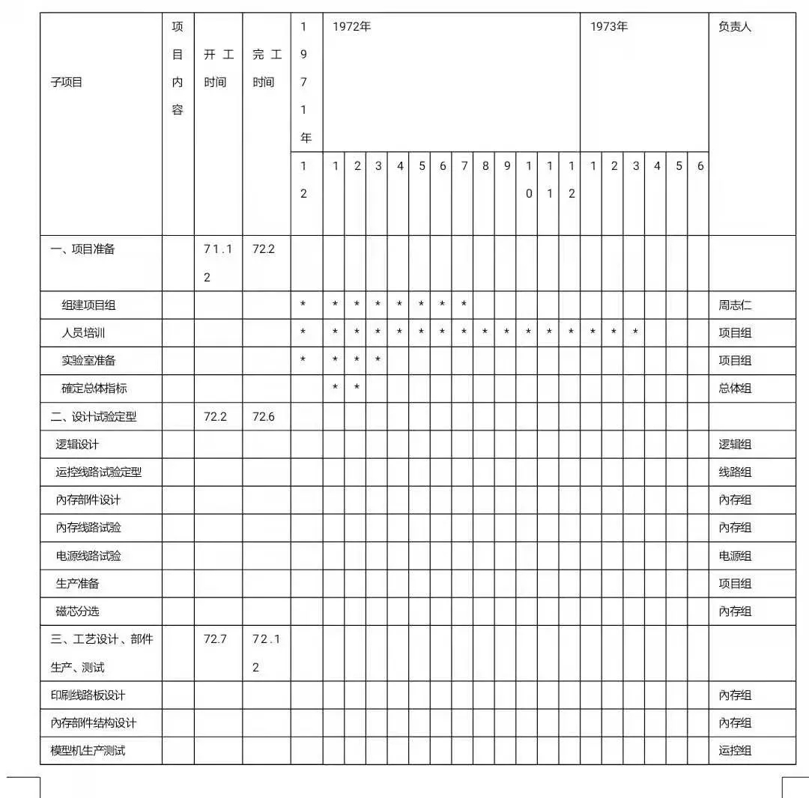
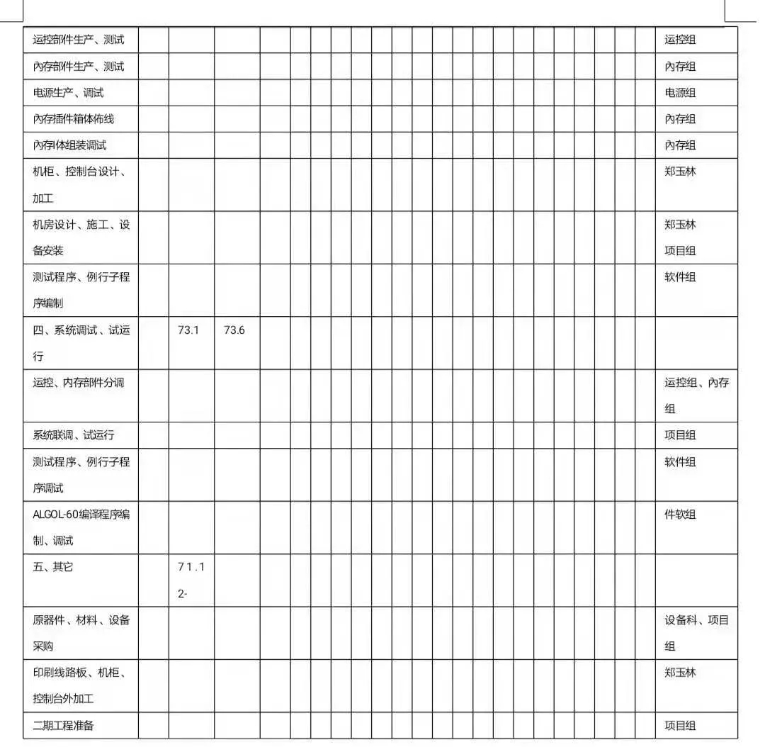

项目启动时最突出的问题是人力资源严重短缺，从自控大队（原数学系）已有人员来看，真正参加过计算机研发的只有六、七个人，而且绝大多数是学数学的，都没有涉及过上万个元器件和诸多精密电子设备的中型电子计算机的设计、生产和调试工作，所以自控大队重点抓了项目团队的组建、人材引进、招工和人员培训工作；其次，项目组完全是在一空二白基础上起步的，一无技术资料，二无设备，更无生产条件。有的只是文科迁走后，留下的空荡荡的教室，这就更加大了要在一年半内研发出DJL-1通用电子计算机的难度。后来，在校内物理大队、电子大队和电子设备厂和设备科等单位的支援下（其中电子设备厂派来的四位技术员由于一下难以展开工作，所以不常来。）才陆续解决了内存组、线路组和电源组的人员和实验室的一些必不可少的设备。我记得线路组、内存组的实验室一开始连实验桌也没有，后来，来了实验桌，在实验桌上还只是放着为数不多的诸如已用过多年的单路直流稳压电源、示波管已发白的SBT-5、SBT-6单线黑壳示波器等电子仪器，惟有全新的是从设备处领的几块万用电表。
我所在的逻辑组由于不需要什么电子设备，只是在房间内安放了一张大长桌，到百货大楼买了点纸张、文具、丁字尺、绘图扳、绘图纸及一些文具用品后，就一边开始熟悉DJS-6的资料图纸，一边研究目标机的设计指标、数据表示和指令系统，几乎每天都要从早上一直要干到晚上10点来钟。一开始连一个柜子也没有，许多图纸资料只好放在地上。进入设计阶段后，我记得开始大家绘逻辑图时，很费时，一个与或非的门、一个触发器，都得一笔一笔地绘。不仅慢，而且每个人绘出的图符也不一样，为提高绘制逻辑图的质量和速度，就专门刻了一套标准逻辑元件的橡皮图章，之后逻辑图上的触发器、门电路的图形不再需要一笔一笔绘制，而且印出的图形可以保持完全一样。过了一个多月后，又陆续添置了文件柜、绘图桌、描图桌等。一开始所描的图纸还要上金工厂去晒图、薰图。后来描的图多了，才又添置了一些晒图、薰图的设备。同时，为了保证逻辑图的质量，还在工作过程中陸续制定了从命名、设计、审核到设计变更的一套规程。就这样边干边攺善工作条件。所有人从不计较，工作都十分认真，一步一个脚印，尽量不把错误和缺陷带到后序工序。我记得大家在编完微操作表后，不仅两个人互相查外，还要一条一条指令横向查，再按一个一个微操作进行纵向查，大家斱认认真真、反反复复地一遍又一遍地查，以保证万无一失。
在逻辑设计完成后，我们立即转入工艺设计。由于当时所选用的是74系列TTL小规模集成电路，每片集成电路只有14条腿，除了电源、地线外只有12条腿。然而，一片2个输入端的与非门电路集成了4个与非门，一片3个输入端的与非门就只集成了2个与非门，触发器有的一片只有一个，有的有二个。所以在设计印制板前，先要将逻辑图进行合理分割和组合，使一个逻辑单元所包含的门电路、触发器的数量尽量合理，每个逻辑单元与外部的引线需控制在40根之内。这是因为当时所选的印制板塗金插座是44线的（其中4根是统一用作电源线与地线）。当时为了尽量减少板间连线，在一块印制板上尽可能地多放点集成片，就选用了多层线路板的设计，这样一来也就增加了印制板的设计难度。当时多数人都是第一次进行多层印刷线路板的设计。在统一规定印制板的电源、地线引线揷头后，大伙就学着去设计，通常首先按逻辑单元上各逻辑元件的类型、数量，选好所需的集成片，再把这些集成片根据逻辑图的位置安排在印刷线路板上，之后再把各集成片的引线按逻辑图上的走线把它们变换成互不交叉的连缐。对学数学的来说，自然会想到如何利用图论上的一些规则，有时实在无法避免交叉线时，只好断掉一根或二根，等印刷线路板制好后，再另外用导线将它们连接上，这种外加的连线大家就叫它为“飞线”。最后设计好后，再需按1：2 的比例正式绘制成可直接照相制板的印制板黑白图。大家在设计中为了避免将来走飞线，总是翻来复去琢磨、一遍遍修攺，以求尽量使走缐合理。为了赶进度，大家都自觉地加班加点地干，甚至通霄达旦，有人还骑着自行车到位于经二路的印刷板加工厂——济南无线电八厂去蹲点，以求准时拿到合格的印刷板。事实上由于工厂多层印制板的质量不完全过关，板层之间该通过小孔经电镀工序相连的线没能完整连上，这样印刷板拿回来后，还要用万用表一个一个点测。最后，为弥补印制板的潛在的缺陷，工人们还得补焊一遍。这就增加了原来没有计划进去的工作量。

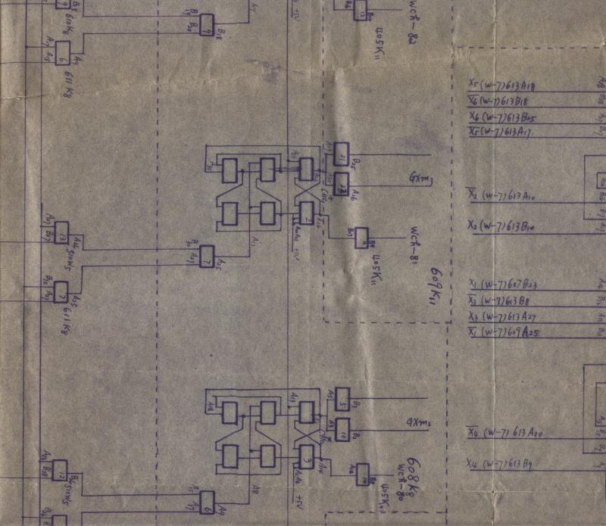
图-2 DJL-1机逻辑图蓝图图样
到1972年9月份，位于文史楼一层东北角的、已改成机房的130教室地面刚舗好不久，运控部件的机箱也进了机房，工人们把一个个44线插座安装在机柜插件箱体底板上后，就进入布线冲刺阶段。逻辑组的老师也跟着下到机房，按编制的运控布线表，与布线工人一起，把6000多根不同颜色的导线焊接在不到0.6平方米的机箱底板上，开始连线较少，焊接与检查还比较方便。到后来，连线一多，焊线时既要保证每个新焊点的质量，又要防止烫坏周边已布好的成堆的导线。在布线焊接完成后，还要对覆盖在机箱底板上一层厚厚的五颜六色的连接导线，进行一遍又一遍地复查。所以，那时走进机房时就会听到逻辑组教师念布线表的声音和随之响起专为检查连线的蜂鸣器发出的通路响声，一旦发现错焊时，那就得找出错焊的原因，随后再进行改焊或补焊。
线路组虽然一开始就分了两间很大的实验室，可是没有必需的实验桌、仪器、工具、各种原材料和电源是无法正式展开工作的。可是所分配的这些房间本是文科的教室，原先只有照明用电源，所以，硬是从配电开始，调入或添置实验桌、实验用通用设备到专用器材，这都得靠大伙一样样地解决，记得到1972年3月底，线路组的实验室还不能全面展开工作，为此还要到电子大队联系借些诸如三极管、二极管和阻容元器件等原器件。这样的“白手起家”为线路组增加许多难度。电子设备厂派来三名技术员虽然过春节后就先后来到了线路组，但迟迟不能展开工作，到了1972年5月，不知什么原因，他们先后就回厂了，只留下物理大队的王德元，一边教着课，一边搞点线路实验，同时与项目副组长韩云瑞及几个工人一步一步进行运控部件的生产准备，其中包括各种元器件的老化台、测试台的制作。后来当大批元器件到货后，面对成千上万的元器件，就倒着班进行老化、测试、分选。我记得就在文史楼一楼北面的门厅里，摆放着一台新的电烘箱，许多阻容元件均要经过24小时的烘烤，三极管之类的元器件还要通过过饱和电流老化，所以数以万计的元器件老化，就花费了线路组同仁们不少精力和时间。另外对阻容元件等元器件在上板焊接前为了减少发生虚焊的概率，还要一只一只进行掛钖处理，即把每只元器件的每条腿放在滾燙的饧煱中掛上焊锡。当近200来块的运控用印刷线路板到货后，工期已经临近，还要一块一块地进行逐点检测或补焊，尽量消除线间短路或连线断路。在正式焊接插件板时，由于集成电路的引脚间距很小，而且运控板排的集成块比较密集，所以对焊接要求特别高，搞不好就会出现漏焊、虚焊或连焊等缺陷。到1972年9月宁飞一到就投入运控插件板的测试，并改进了集成电路测试台，大大提高了测试效率。
与线路组一样，内存组也是经历了一段白手起家过程，而且除了可从市场采购的厚膜电路、逻辑门电路外，还有更多需自己试验、定型和生产的专用电路，整个内存部件所用的各种型号的晶体管就多达7232支，需自己挠制的磁芯脉冲变压器也多达3036个。内存组与线路组唯一不同的是，项目小组有些骨干成员在组建DJL-1项目组前，曾在北京某所现场跟班学习过，观察过磁芯存贮器的调试过程和遇到的诸多问题，对磁芯存贮器调试中的一些关键点和难点已有所了解，有的工人还在北京接受过磁芯板生产和焊接工艺的专项培训，而且毕庶本还具有较丰富的工程质量管理经验。事实上，内存部件不仅是未来目标计算机稳定、可靠运行的基础部件，而且在技术上、工艺上要求高，在工程量方面也是最大的。它无疑是整个研制进程中的关键一环。所以，从人力投入来看也是最多的，人员最多时有近20名教师和工人，几乎占了整个项目组人数的三分之一。其中工作量最大的是磁芯的分选和磁芯体的生产。目标机的四个磁芯体共需近200万颗磁芯，为了保证所选的磁芯的电磁特性的一致性，必须从上千万颗磁芯中通过三次筛选才能分选出所需数量的合挌磁芯来，所以，不得不把内存部件的研制分成Ⅰ期、Ⅱ期。我记得内存组在1972年5月下旬从电子设备厂拿到自动分选仪后，就采用人休机不休，分三班进行分选磁芯，这样，经过近两个月不间断的工作，到8月底、9月初就开始进入磁芯板、磁芯体的生产阶段。由于穿磁芯板是个细心活，要求干活的人要手巧、眼尖、心细和耐心。在生产每块磁芯板时，按设计要求，需先用320根高强度漆包线把6×4096颗内径只有0.5mm的0.8×0.5×0.3mm环形磁芯分别按6组逐颗穿掛在呈正方形状的4096个网格结点上后，再用一条更长的高强度漆包线（读出线）按Z字形沿对角线方向把分佈在4096个网格结点上已穿两条高强度漆包线的内径只有0.5mm
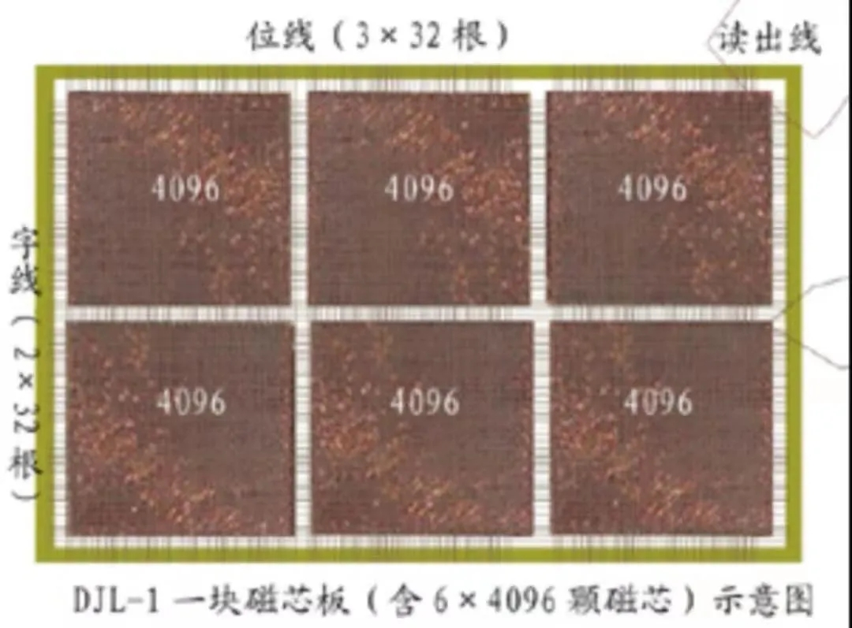
图-3
的0.8×0.5×0.3mm环形磁芯逐一连起来，万一漏穿了一颗，就得返工重来。记得在生产磁芯体时，由于驱动电流很大，磁芯体的生产必须使用一种高温导线，我在济南跑了几家均买不到，还是专程到上海才采购到的。从技术上讲，除了从市场可直接采购的集成逻辑电路和厚膜电路外，整个内存的技术方案和一些非标电路（如驱动电路等）的试验、定型、生产、測试和分部件的调试，都要由内存组成员独立完成的，经大家共同拼搏不但没有拖进度，而且与运控部件的生产进度均是同步的。
电源组是直到1972年3月下旬，崔武被调到项目组后才正式开始启动的。在他接受运控、内存及外部设备所需的各路电源研发任务后，开始只有他独自一人先完成了大容量5伏直流电源的试验定型工作。记得当年电源所需的大功率管是选用王村省生建八三厂半导体研究所生产的，很贵，一支就需一百多元，那时我几乎每天都要到电源组转一转，看一看第一个5伏电源试制的进度，生怕拖进度。当时所用的变压器、电源抽屜、面板的制作都是电源组的工人自己干的。开始试验时还常烧大功率管，管子被烧后，每次还得让做试验的老崔亲自跑王村购买。在5伏电源定型后，电源组也又陸续增加一些老师和工人，同时展开+12、-12 、25和3伏电源的研制和生产。到6月底按期完成各路电源的样机试制和满负荷考核运行，之后电源组一面继续完成所需各路电源生产外，还承担了机房交、直流供电系统、空调系统和部分外部设备验收投运工作。
目标机的机柜和控制台的制作，全部是由校内金工厂承接完成的。当时购进的DJS-6的图纸资料中，虽也有全套机柜和控制台的图纸，但不能直接使用，必须按目标机的实际要求、金工厂当时具备的加工设备情况和加工成本等，重新进行更攺设计。可是当时项目组没有合适的人员，所以，我只能趕鸭子上架，自己来做。当时在制定机柜设计方案时，主要考虑以下四点：第一、机柜个数、布局、主机柜的尺寸大小和各部件安装部位；第二、各加工件加工用料和加工精度要求；第三、接地系统；第四、通风系统。经过反复推敲，最后确定机柜布局按“丫”字型放置的三立櫃方案，其中一个是运控机柜，二个内存机柜，这样考虑不仅可减少各个部件之间数据线、地址线和控制线的长度，而且也不影响对各部件开柜检查、维护。每个机柜均分成三层，顶层存放各柜所需的电源抽屉，运控机柜中间一层安装运控部件的五层插件箱，内存两个机柜中层各安装二个磁芯体和外围部件的插件箱。每个机柜柜高不到2米，宽约1米，厚0.6米。顶层放置电源抽屉，下面是通向地槽的外接走线的通道。其二、加工要求最高的是运控、内存用的插件箱，因为根据经验如插件箱加工精度不高的话，不仅容易造成接插件与固定在箱体底板上的44线印刷线路板插座间接触不良，而且在正式运行维护时，由于常常在带电情况拔插插件，由此产生插头与插座间错位就可能引发诸多隐患。经过与金工厂师傅研究后决定，安装插座的插件箱体底板采用模具冲压成形，而插件箱体上下左右四个面分别采用6mm和12mm厚合金铝板，其中上下面插件槽沟采用铣床铣成。其三，机柜的接地系统设计主要为了减少瞬间大电流可能引发的管涌现象，不仅在每个插件箱体底扳上釆用了用整块紫铜皮冲压而成的地线，而且箱体与机房地线的连接均采用很宽的铜带；其四，机柜的通风釆用的是顶部抽风方案。控制台基本上参照了DJS-6的控制台，仅作了很小的修改。三个机柜呈丫型摆放如图-4所示。
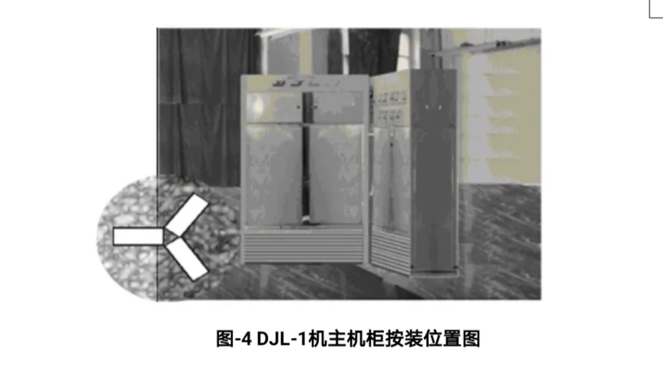

机柜加工自1972年5月份开始，历时大半年，首批完工的是插件箱、磁芯体骨架和电源抽屉，其后完工的有控制台和机柜外体，整个机柜和控制台均采用浅灰色的烤漆。DJL-1标牌是铜质电塗件，它在整个机柜进入机房后才安装在运控机柜上的。
到1972年6月份就正式开始筹措机房的设计和攺造工程，机房设计是委托山东省建築设计院进行的，机房选在文史楼一层东北角的141大教室，总面积约为120多平方米，按要求将教室在东侧隔出两间小屋，南小间安装一台直流发电机组及配电箱，北小间安装立式磁鼓，南侧大间的为主机房，南面安放控制操作台、电传、窄行、宽行打印机和光电输入机等设备，中间安放主机柜，其南面后来还安置两台X—Y绘图仪，在北侧放置两台柜式磁带机，东南角后来还放置柜式空调（如附件3所示）。机房的地面，由于当时活动方形地面尚不过关，所以仍选用留有走线地槽的非活动的条形木地板，地槽上覆盖地板是活动的，地槽中还舖设了作地线用的12厘米宽的铜带。另外在机房北侧墙根附近埋了一块约有0.6平方米作接地用的紫铜板。在机房地面舗设完成后，运控、内存插件箱的布线工作均在机房中进行的。
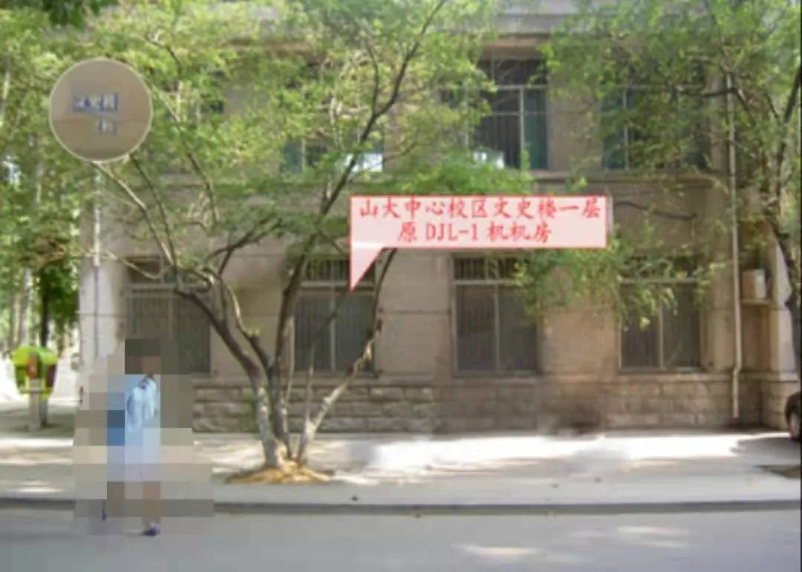
图-5 DJL-1机机房原址-现中心校区文史楼141室

到1972年9月份，电源、插件板、磁芯体及外围插件的生产均先后接近尾声，各项目小组也陆续进入分调准备阶段。可是当时项目组急需的上无廿一厂生产的双线示波器迟迟没有到货，为此我专程到上海仪表局计划处，在那里取得批件后，才到厂里提的货。双线示波器到货后大家十分兴奋，因为，在示波管上可同时看到两个点的波形，这对各部件进行动态调试是十分有用的。到了10月份，逻辑组、线路组和内存组主要精力均移到对运控部件和内存部件的分调上。
到1972年11月底，都先后完成了正确性调试。之后，各部件又进行了稳定性测试，特别是内存分部件设计中自身就具有独立的完整的自检功能，通过内存控制面上的一组板键开关可实现清除、单周、仃机、单脉冲、连续、计数、固址、写‘1’、写‘0’和“下雨”、“比较”等较全面的检查。可喜的是，由于内存在分调前进行了很充分的准备，分调十分顺利，正确性调试一次成功后，就提前进入稳定性调试和测试阶段。至于运控部件，由于它没有独立的、完整的动态自检功能，因此只能在完成各小部件的（如时序、节拍分配器、译码器、寄存器、运算器等）正确性静态调试后，通过控制台上的地址为04-15开关寄存器和地址、指令寄存器上设置不同数据、指令来进行各种局部性的正确测试或动态测试。到12月中旬就开始与内存进行联调，并很快地通过了正确性联调，之后程序组成员成了正确性和稳定性测试主角，他们用各种测试程序对内存和运控各子部件进行更严挌的、全面的正確性、穏定性测试。这时当你走进机房时，就会听到放置在控制台上的半导体收音机中来自DJL-1机运行各种考机程序时发出的有节奏的声音，其中有对内存写全“1”、写全“0”、写全“10”、“01”、……，也有运行不同指令、不同数据、……和唱“东方红”的乐曲声。一旦收音机不响时，即出现出错停机时，运控组和内存组成员再上岗查错、排错。开始一段出错原因往往是由于元、器件失效或虚焊所导致的故障，后来逐渐转为由于机房环境的变化等原因导致的接插件接触不良引发的，这时项目组成员实在找不到故障点时，把插件拔出重插后，又可正常运行了，有时甚至看他们用手将一排插件板扫一下，机器又可继续正常运行了。记得开始时出错频率较高，调机人员必须在岗跟班，后来可连续运行几十个小时到100多个小时， DJL-1机正式进入试运行阶段，到1973年2月份，这时项目组从事硬件的人员就逐步退出，有的转入扩充内存的工作，有的参与外部设备工作，也有的参加新的项目DJL-2机等的研制或教学工作，而程序组的成员，在完成测试程序、例行子程序的调试外，就全力转入ALGOL-60编译程序編制和调试，到了5月份ALGOL-60编译程序也正式提交试用，此后除董继润、张景淮俩转为FORTRAN编译程序的研发外，其它软件人员也都留在机房转入DJL-1机的应用推广和教学工作。
1973年7月，DJL-1机一期工程正式宣告完成。DJL-1机二期工程中内存扩体不久也顺利结束，但是整个项目由于X-Y记录仪迟迟订不到货，直到1976年下半年才通过山东省建筑设计院的订货渠道才正式拿到上海大华仪表厂生产的两台X-Y记录仪，之后很快就完成了整个项目的扫尾工程。

DJL-1的历史功绩

DJL-1小规模集成电路通用数字计算机的研制成功和投运，无论对山东大学计算机学科的建立、教育、创新人才的培养，还是对山东省的计算机应用及普及都有着重要的历史意义。
首先，从DJL-1项目的立项，研制及应用过程的短短几年中，从全国吸引了一批有志于计算机科学、技术、教育和应用方面的人才来到山东大学，有的成为山东省科技界、教育界的精英和学科带头人；
其二，在DJL-1的研制过程中，不断充实和丰富了从事计算机专业教学老师们的知识和教材内容，并保证了在1971年招收的第一届计算机专业的各门计算机专业课的开设，其中包括计算机运控、内存、程序设计、外部设备等课程，而且为日后建立计算机科学、计算机应用等专业建设打下了良好的基础；
其三、在DJL-1的研制和后继推广应用过程中为山东大学在应用数学和计算机科学、应用方面开创了诸多新的滋生点，之后在计算机辅助设计（CAD）、离散数学、容错技术、算法复杂性、编译、形式语言和地下水计算领域培育了一批学术带头人，如汪嘉业、马绍汉、董继润、陈力行、孙纳正等；
其四、在DJL-1的研制和后继推广应用过程中，也从工人中培养了一批优秀技工（如张鸿烈、许风丽等），他们的高度责任性、刻苦学习精神和高超的技艺，不仅在生产过程保证了工作产品的质量，而且还能独立承担内存或磁鼓等高精设备的日常维护和故障排除工作，有的后来走上了管理岗位（如高爱莲、韩黎明、徐华等）；
其五、DJL-1机十年的运行中为山东大学和省内外诸多单位提供了约50000个机时，为学生提供了教学实习用机，也为数学、物理、光学、化学、晶体等单位的教师的科学研究和学科相互渗透提供了快速计算平台，还为山东省诸多行业的计算机应用创造了机会，其中包括山东气象局的天气数值预报、电力系统高压输电线铁塔的结构分折、建筑框架结构设计分析、地矿、水利系统给、排水分析计算，中原油田地下油气资源分析、船体放样等；
其六、DJL-1机研制成功和推广应用过程中，大大提升了山东大学在计算机学科、应用、人员培训和产业发展等方面的著名度，使山东大学在全国计算机学科、技术、教育和产业界占有一席之地。

DJL-1项目给我的启示

DJL-1计算机的研制成功给我最大的启示是：做任何事情要讲究“科学”，一个项目团队要有“协同精神”，再大的项目也要从“点点滴滴”做起，“三老四严”才能使大伙多说实话、多做实事；有“创新精神”才敢攀科学高峰。
其一、做任何事情要讲究“科学”，必须遵循客观规律，如果不遵循客观规律，就会碰釘子，就会失败。只要遵循“科学”，就有成功的希望。在我们接受“计算机的研制”任务时，条件是十分差的，要人没有人，要技术没有技术，要设备没有设备，要资料没有资料，要材料没有材料，唯一有的是山东省科技办批的百万经费。我们就是遵循“科学”的精神，不说大话，老老实实地，没有人要人，从校内请、从校外调、从社会招；有了人，没有技术就学技术，自己学，请人教，老老实实地学，虚心地学；没有设备要设备，借一点、调一点、买一点，再自己动手做一点；没有资料就求人家买点、到图书馆借点；没有材料先借点、学校领点、再到处求人家买点。就这样在诸多条件不具备情况下，一步一步创造条件。至于项目研制过程更需要“科学”精神，决不能渗一点假，也不能为了赶进度而放鬆对每一步质量验检和控制，那按故障缺陷扩大模型可知，越到越后不仅需花费更多的人工和耗费，而且更为大大影响工程的进度；
其二、对一个项目团队来说，“协同精神”是保证项目成败的基础。DJL-1项目团队人员，来自方方面面：既有原数学系各个教研室的教师，更有先后来自全国各地的、许多不同单位的工程技术人员；既有已在学校工作的老工人，也有之后从省内各地招工来的知青，甚至绝大多数的成员之前都未见过电子数字计算机，但是大家为了DJL-1项目走在了一起。在整个项目进程中，大伙不分你我他，不分主次，不分份内份外，只要对项目进程有利，都能精诚合作，协同工作。只要项目需要人人会乐于奉献，日以继夜地去拼搏；
其三、做好“点点滴滴”是保证项目顺利进展的前提，虽然DJL-1项目是一项涉及方方面面的大项目，它不仅涉及计算机主机硬件的设计、技术、工艺，软件的编制和调试，还涉及诸多外部设备与主机间的系统集成，涉及机柜、控制台、机房设计与外协加工，原材料、元器件和诸多仪器、设备的采购，也涉各类实验室的筹建、诸多生产老化测试设备添置或自制，而目标机又是涉及几十万个元器件和诸多外部设备的大型电子设备系统，所需投入的人工就超过上百个人年。而项目组所有成员，在DJL-1机整个研制过程中，个个均尽力做好各自分担的“点点滴滴”，只要工作需要，工作不分大小、难易都会精心细作，技术难度大就放下身子多学习点，多试验点，多思考点，多讨论点；工作量大就白天黑夜轮班干，勤学苦练巧着干，保质保量快着干；貭量要求高的，事先培训多一点，交待任务多讲点，干的过程相互看着点，干完的产品勤查点；外协加工大的，设计图帋文件写得明白点，投产之前到厂办多跑点，投产之后到车间多跑点。各自做好了自己分担的每一点，就达到滴水成河之效。对每个人的经验、知识、能力也是由一点点累积而成，如有所不同的话，有的人累积慢点，有的人累积快点罢了；
其四、“三老四严”，用心地做实做好每一步是DJL-1机研制项目能如期研制成功的重要保证。大庆的“三老四严”主要内容是：对待事业，要当老实人，说老实话，办老实事；对待工作，要有严格的要求、严密的组织、严肃的态度、严明的纪律。我们当时就经常讲，事事学，一步一步踏踏实实走过来的。为了能使DJL-1机能可靠、稳定运行，无论在总体设计、分部件设计，单元电路设计、定型过程中，还是在元器件、材料选购、筛选，生产和后继单扳或部件生产、调试过程中，都突出了一个“严”字，例如，在抗干扰设计方面，无论在整机的供电、接地系统，单元电路的抗干扰性能方面，还是在时序电路、驱动选通、驱动负荷、线间抗干扰方面均突出了一个“严”字；再有在生产过程，无论在诸如平衡变成器绕制、磁芯板生产、插件扳生产，还是插件箱体布线方面也是处处突出了一个“严”字，才使DJL-1机投运后连续服役了十个年头。
其五、“创新精神”是DJL-1机研制成功的灵魂。从现代学术的角度来看，一谈起“创新”，往往指前人没有的成果，其实“创新”词语起源于拉丁语，它原意有三层含义，第一，更新；第二，创造新的东西；第三，改变。我们能把第二代晶体管计算机“更新”、“改变”成第三代小规模集成电路的计算机本身不就是一种创新行为的成果吗？所以，我想从广义上讲，一个主体（无论是一个个体，还是一个团队、一个部门，甚至一个民族、一个国家）具有这种“创新精神”，才能在不断“更新”、“改变”中“创造新的东西”，不是吗？DJL-1机项目团队在整个研制过程中不断“更新”、“改变”主观和客观的过程中创造出新的东西——DJL-1机。每个人也都在一个个“更新”、“改变”中为山东大学、山东省的信息化建设出了力、流了汗，同时，也改变了各自的人生轨迹。他们中有的成为信息学科教学、应用、管理以及社会活动的佼佼者。

后记
从DJL-1小规模集成电路电子通用数字计算机研制项目报批时间算起，已过去了整整五十个年头，当年参加项目组的成员，大部分已离开山东大学，各奔东西南北，有的还早早离我们而去。每年还能相聚的也只有廿来人，其中大多已经年逾八十，连当年十八、九岁眼明手巧的姑娘、小伙们也都全部退休了。项目组的硬成果-——DJL-1计算机在它服役十年后，也已经消失了，唯一还能见到的只有早已回归办公用房的原来放置DJL-1机的文史楼机房和仍保存在山东大学计算机科学与技术学院计算机展室中为数极少的几件小“零件”。特别庆幸的是，韩黎明一直压在办公桌玻璃板下的在机房时拍的黑白照片还能看到当年DJL-1计算机系统的全貌，而保存在学校档案室科技项目归档材料中也只是不多的诸如立项报告、任务书和DJL-1计算机不全的说明书等。如果再有什么的话，那就是留在项目组几十个成员脑海中那些断断续续、模模糊糊、时隠时显的记忆片断了。
2010年，我之所以起笔写本回忆录，也是事出有因，一是受2006年《济南文史》中一篇关于研制山东省第一台电子管数字计算机（103机）回忆录的启示，二是2009年许凤丽的提议，想让我出面来组织同仁们一起回忆回忆，写一写我们一生难忘的，而且至今对后人了解山东大学步入计算机和信息领域值得追朔的一些历史和至今仍值得弘扬的那些创业精神。不过要真做好这件事也很难。许多同仁虽认为这是一件好事，但真要说出来或写出来就难以成篇；也有的同仁不想再费精力去追索那些陈年往事了。所以，我只能从个人的视角来写这些往事，但动笔后却发现虽然当年的许多大的事件、场景还能回忆起来，但是一些关键的时间点、人物、详细情节就记不太清楚了，虽然与一些项目组成员交谈中获得了一些，但还是不确切，不能成文，所以写写就放下了。后来许凤丽给我送来了一份她花了不少精力收集整理的“山东大学档案馆归档材料”和一大堆早期的电子照片，现任计算机科学与技术学院院长孟祥旭在一次聚会上也鼓励我说：此项工作很有意义。这样又激励我提笔继续写成了这份回忆录。但由于多是从个人的视角出发，虽然诸如在“DJL-1的由来”一小节的一些内容来自“归档材料”，比较确切，但更多的还局限于对一些回忆片断的编辑和再加工，文中涉及的一些事，力求真实，涉及的一些人，对多数人只是讲他（她）参与了哪个组、哪些事，一般不作评述。至于第三、第四和第五段完全是我本人的观点，许多应该写进去的或应该弘扬的精神和场景没有完全表达出来。文中还有许多写得不完全、欠妥当的甚至于是错误的地方，还望有兴趣的同仁们予以补充和指正，希望更多一点人参与，再把它改写成更全面、更贴近历史本来面目的回忆录。
在写本回忆录过程中，项目组和数学院的许多成员，如周志仁、汪嘉业、蔡庚裕、董继润、张景淮、崔连亭、亓建平、宁飞、朱延慧、韓黎明、毕庻本、吴迋昇、顾纪忠、洪俊源、刘来善、崔武和陈祖浩、朱本仁、袁益让、陈玉梅等，都提供了很多帮助，特别是许凤丽花费了许多精力从山东大学档案室、计算机科学与技术学院和项目组成员那里，收集、编辑、整理了他们珍藏了近四十年的许多珍贵的史料和老照片，许闻天、楊宏、宁飞在阅读本回忆录文稿时，还指出了许多修改意见和文字性错误，为此深表感谢！

附录：部分DJL-1机项目组成员留影
1、DJL-1机项目组在北京参加穿磁芯扳培训时留影（摄于1971年）
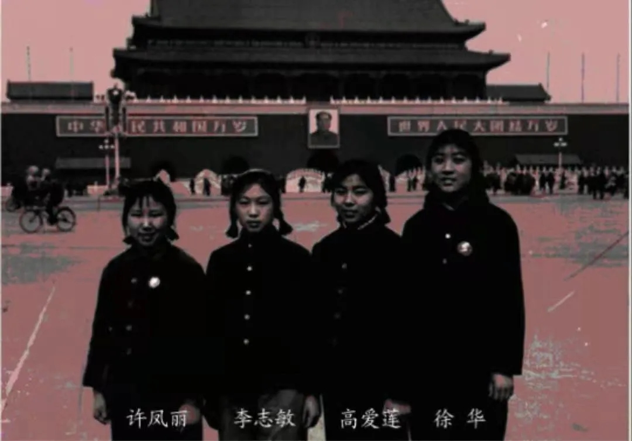
2、DJL-1机项目组青工合影（摄于1972年）
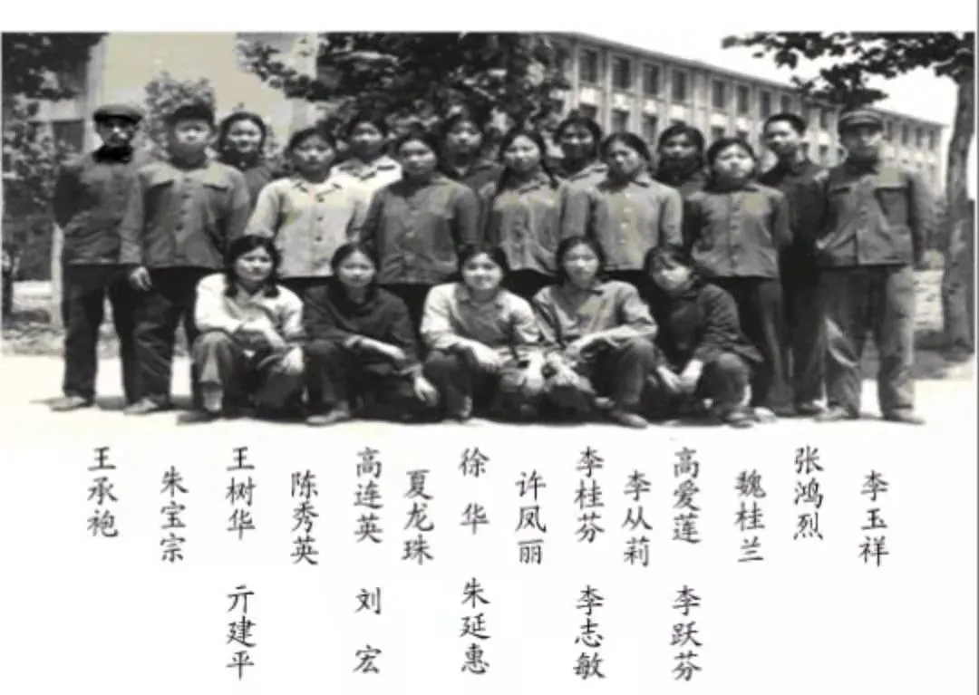
3、DJL-1机小规模集成电路数字计算机全景图（摄于1973年）
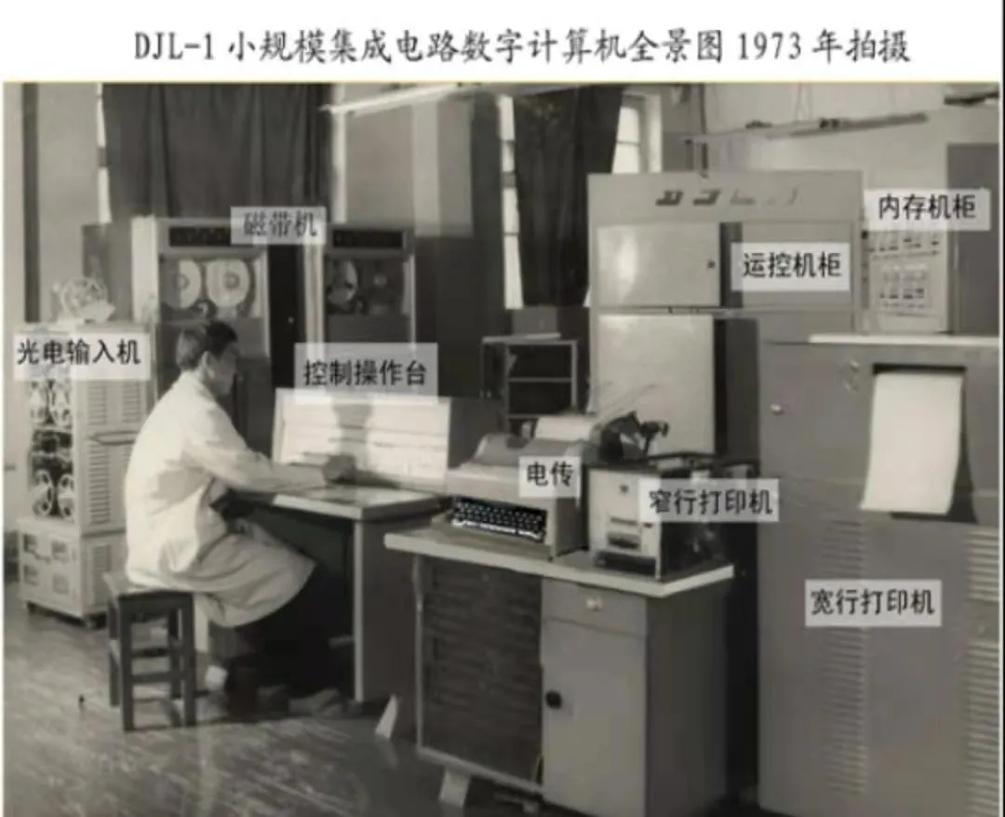
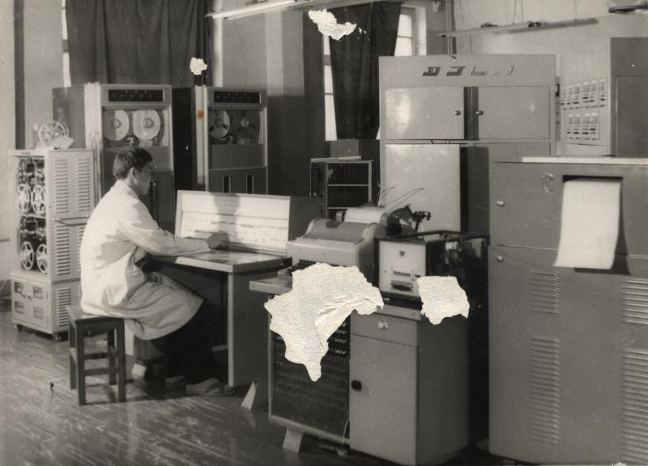
4、DJL-1机项目组部分成员合影（摄于1981年）
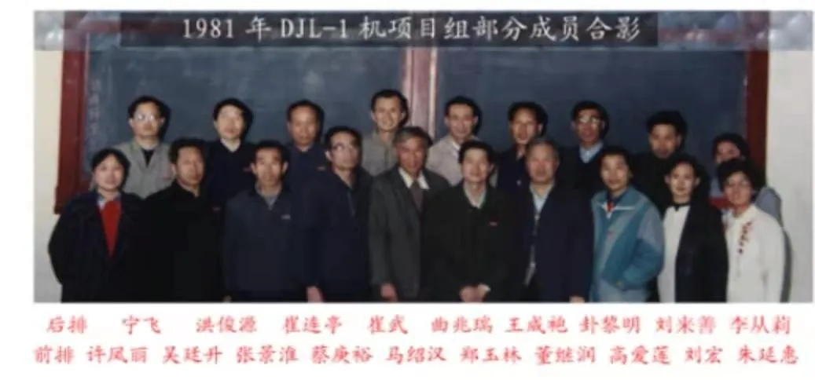
5、
